Equipaggiare una locomotiva con ganci digitali

L’istallazione di ganci digitali su una locomotiva non è molto complicato, richiede solo una minima manualità nel maneggiare il saldatore e, come vedremo, un po’ di pazienza soprattutto a trovare il posto nella loco ai fili del decoder. Per la trasformazione vi servono

1: una locomotiva dotata di porta ganci NEM
2:decoder multiprotocollo programmabile
3:ganci digitali (Krois, Marklin o Roco)
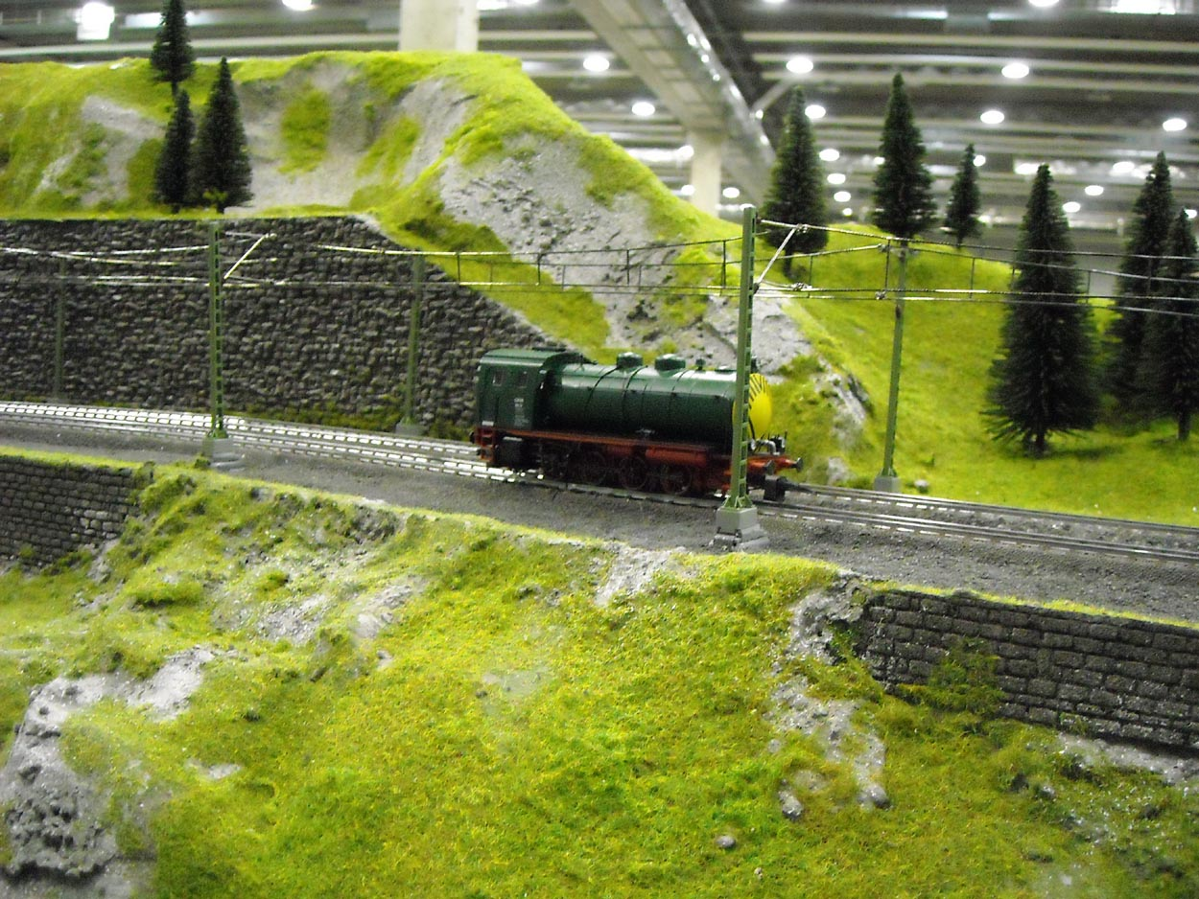
La locomotiva oggetto dell’elaborazione sul modulo di Luca Peloso “avana”, usata per testare il funzionamento del circuito al ModelExpo di Verona 2009

Le foto si riferiscono alla loco codice 37501, l’originale andava ad aria compressa ed era demandata a ruoli di manovra. Ho preferito eliminare il decoder preesistente (un vecchio 6090), per sostituirlo con un multiprotocollo totalmente programmabile ESU Lokpilot V3 codice 52610 (come vedrete in seguito non è una operazione indispensabile) Consiglio di dissaldare tutti i fili alle “periferiche”, in modo tale da poter in futuro riutilizzare i decoder per altre cose, non si butta mai via niente! Nel mio caso i decoder è finito in una BB22200 analogica (3320 Marklin)
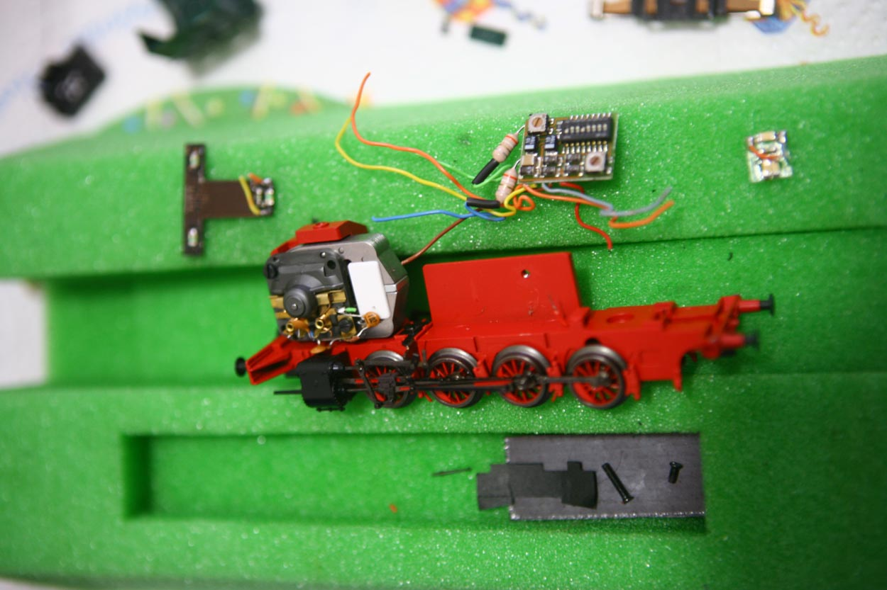
Come si presenta la loco dopo l’eliminazione del decoder originale

Dopodiché si procede all’istallazione della presa Nem per istallare i decoder; ho preferito così per non intaccare i decoder (ancora in garanzia), nulla vieta però per una istallazione più pulita di tagliare i fili del decoder a misura. Nel codice dei colori ESU vanno fatti i seguenti cablaggi:
nero -massa del rotabile
rosso -pattino
giallo -fase luce anteriore
bianco -fase luce posteriore
grigio -spazzola del motore
arancio -spazzola del motore
verde -funzione ausiliaria 1
blu -ritorno di massa funzioni

E preferibile sempre collegare il ritorno di ogni funzione al blu, ma in alcune loco vecchie ciò non è possibile a causa delle lampadine che sono attaccate alla massa. In questo caso non si brucia nulla ma le luci sfarfalleranno un po’; forse l’applicazione di un condensatore in parallelo risolverebbe il problema. Per i ganci invece no problem, funzionano sia collegati alla massa sia al blu. Verificate di passo in passo se avete “imbroccato” il senso delle luci e di marcia. Attenzione! I ganci hanno un senso, se invertite la polarità rischiate che la bobina si ecciti dal lato sbagliato, ergo: non funzionano.

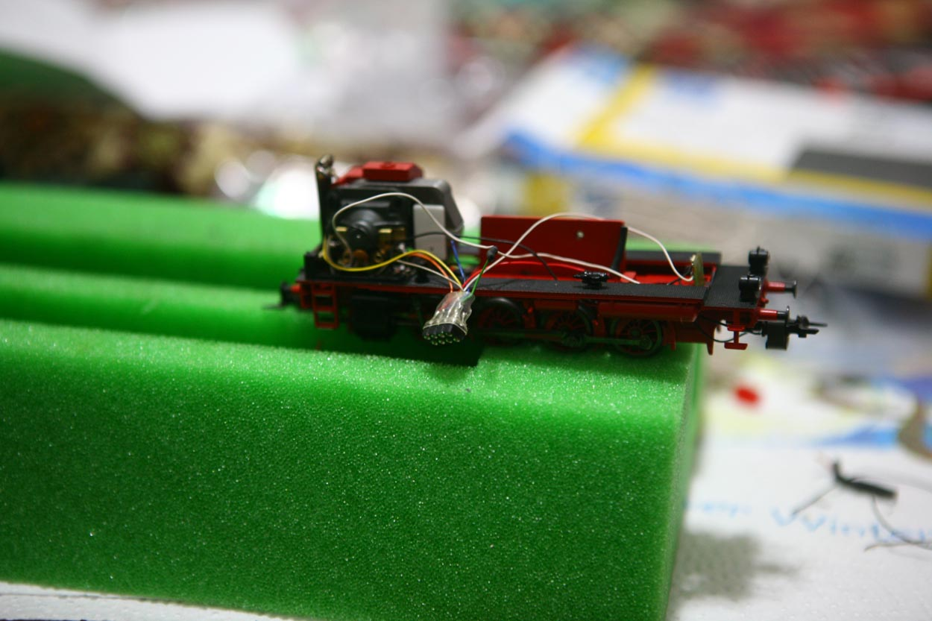
Sulla loco sono istallati i ganci Roco e la presa Nem a 8 poli

Per provare il senso, dopo averli cablati (un polo sulla massa e uno all’ AUX desiderato) testateli con la vostra centralina. Badate a non prolungare l’azione pena danneggiamento degli stessi. È possibile collegare senza problemi entrambi i ganci alla stessa uscita del decoder, nel caso utilizziate dei ganci Roco o Krois. I marklin sono più “ingordi” percui dovrete collegarli a due aux differenti oppure collegarli in serie anziché in parallelo
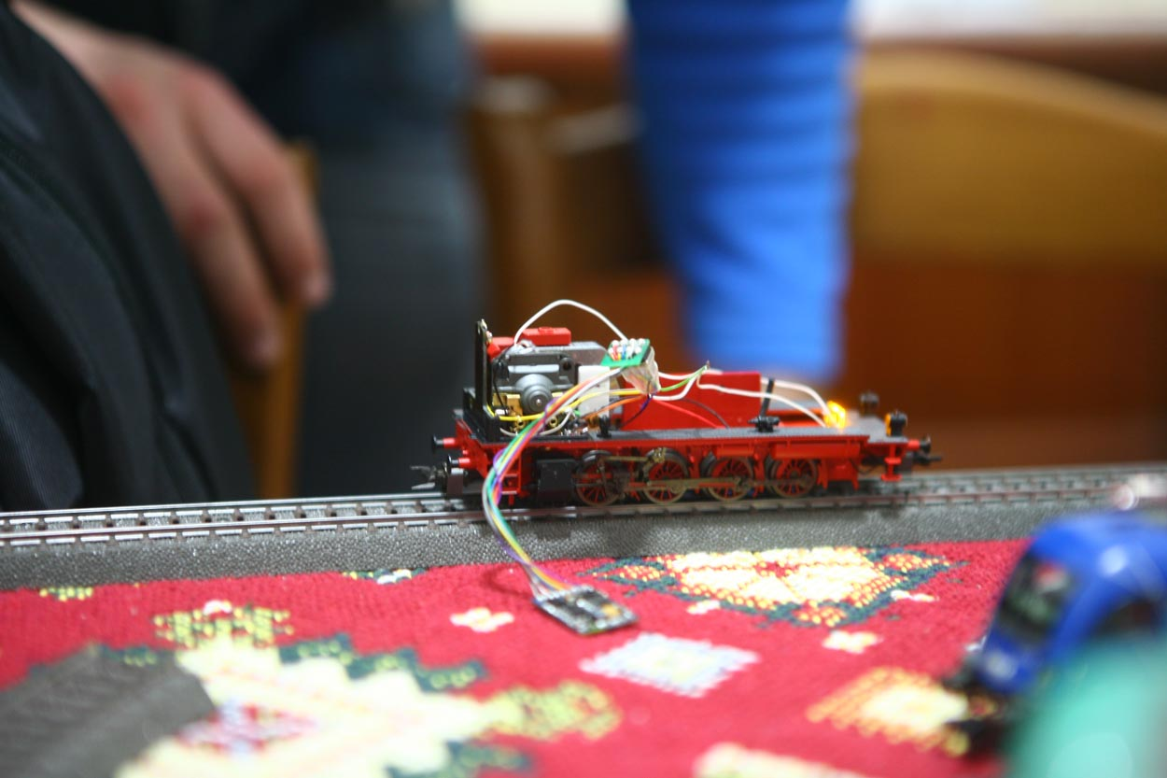
Prove di funzionamento prima della chiusura della loco

Verificato che tutto funzioni a dovere richiudete la loco e ricontrollatene il funzionamento; soprattutto controllate che i ganci siano liberi di muoversi, senza che i fili della bobina intralcino, o che fili non finiscano dentro gli ingranaggi o in mezzo alle ruote. Sembrano cose banali ma spesso si sbaglia sulle cose più semplici.

Fatto questo vi servirà una centralina in grado di programmare i decoder, quindi una Intellibox una Central Station1-2 oppure una Ecos. La Control Unit e la Mobile Station programmano solo fino a 2 cifre quindi non si possono usare. Nel caso di CS dovrete creare la locomotiva per poterla programmare; lo si fa mediante una procedura guidata.
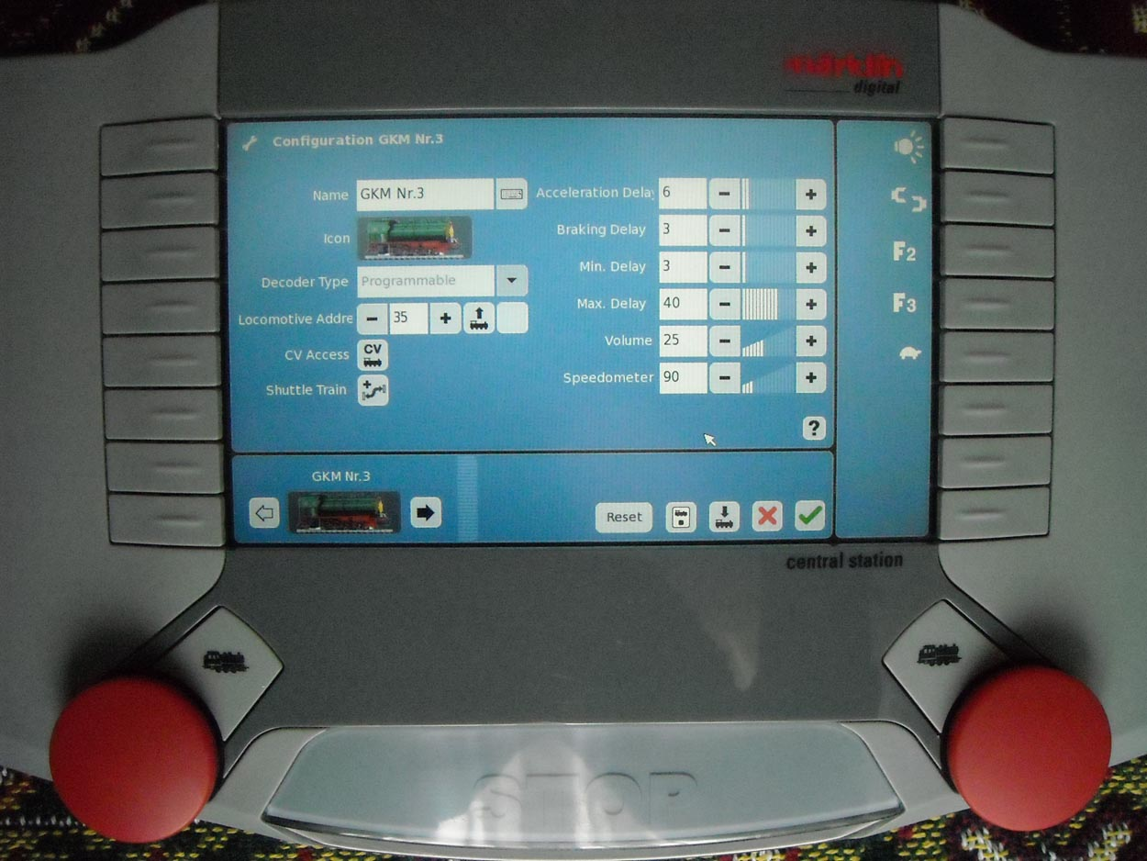
Una volta creata la locomotiva con la funzione “new locomotive”, cliccate sull’icona CV della locomotiva e modificate il parametro. Per temporizzare i ganci dovrete inserire il valore 243 (nel caso di ganci ROCO o KROISS) o di 198 (nel caso di ganci Marklin) nella CV115, che è la CV demandata al controllo dell’uscita AUX1. se avete collegato i ganci all’AUX2 invece, dovrete modificare la CV116. Tutto questo vale per i decoder ESU, per altre marche dovrete guardare il manuale allegato la decoder.
Se non avete centraline di questo livello potete chiedere al commerciante di programmarvelo prima di vendervelo, ogni buon negoziante ha anche un banco di programmazione, o comunque una centralina di buon livello utilizzabile per provare e programmare le loco.
Dopo la spiegazione del lavoro che ho fatto un po’ di domande frequenti:
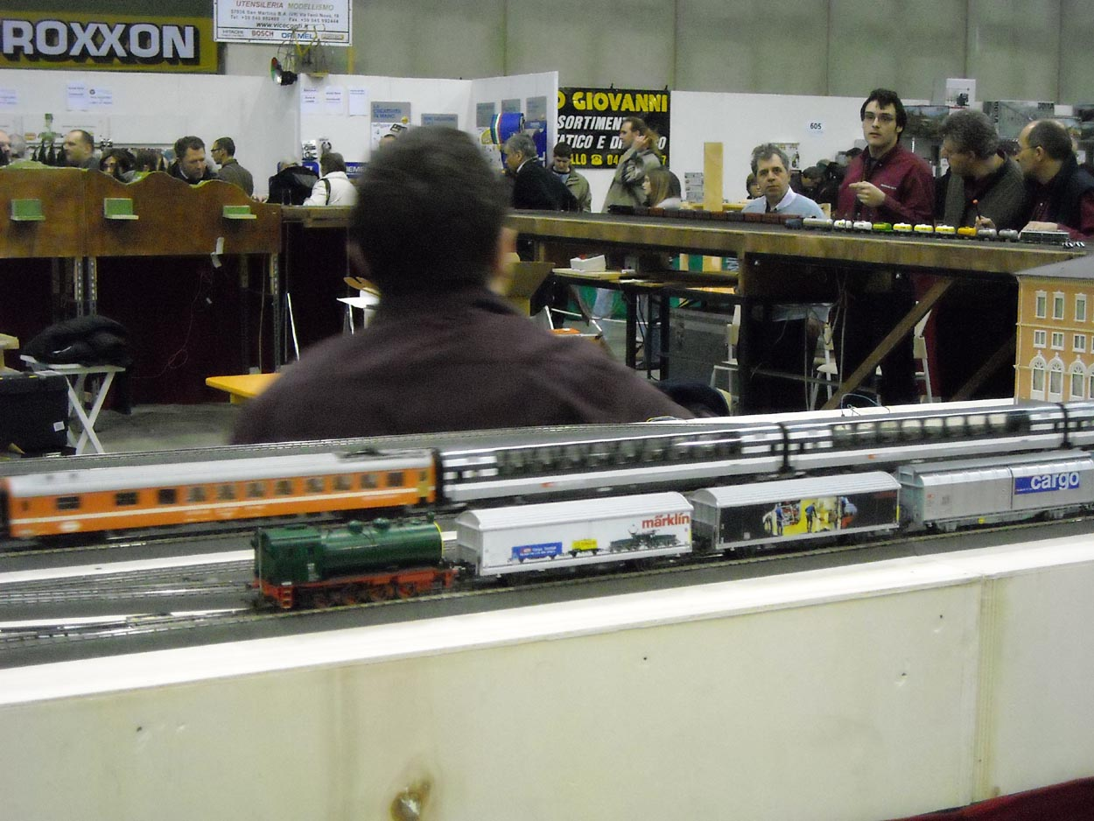
Loco al lavoro sulla stazione di Chicco al recente Model expo di Verona 2009

Quali ganci scegliere?
Come ho scritto ci son tre tipi di ganci in commercio agganciabili ai ganci corti Marklin o ai Relex: i Krois, i Roco e i Marklin. Quest’ultimi si trovano come ricambio della V90. Tutti e tre i ganci si montano in guide ad asola NEM in un attimo. Allora quale scegliere? I Krois sono quelli esteticamente meno appariscenti del lotto ma anche quelli di più difficile reperibilità: sono fatti uno ad uno a mano e generalmente si aspettano per mesi. I Roco sono una via di mezzo tra i due per quanto riguarda gli ingombri, e sono più facili da reperire; per contro sono i più costosi del lotto. I Marklin sono i più “massicci”, e distanziano di più i carri, ma danno maggiore impressione di solidità, inoltre sono i più economici. Per quanto riguarda il funzionamento sono tutti e tre validi, forse leggermente meglio i Roco che offrono uno sganciamento sempre perfetto. Valutate voi quale scelta è la migliore, tenendo conto dell’uso che ne farete (manovra o semplice sganciamento del convoglio una tantum).

Se ho una loco delta o analogica?
In questo caso potrete eliminare il vecchio motore a bobine di campo con il più recente a magnete permanente. È possibile sostituire anche l’indotto con uno a 5 poli. Se la locomotiva è dotata di motore con collettore a tamburo, basterà utilizzare il magnete permanente codice 38 9000 l’indotto a 5 poli codice 38 6820 e il supporto per i carboncini 38 6940. nel caso di motore con collettore a disco la cosa si complica, ne esistono ben 3 tipi differenti, e non ho ancora trovato i codici dei ricambi per questi tipi di motore. La cosa più semplice però è utilizzare i decoder Uhlenbrock per motori in AC oppure ordinare il magnete Hamo della equivalente alla vostra locomotiva. Sempre nel caso di loco analogiche la ricerca di modelli più recenti con la stessa base meccanica vi permetterà di trovare i porta ganci NEM per la vostra loco. In genere l’installazione è possibile anche su locomotive di altre marche già digitali, saldando direttamente sul PCB della locomotiva i cavi dei ganci.

Se non voglio deturpare l’impianto elettronico della locomotiva?
In questo caso si può istallare un decoder per funzioni; questi decoder lavorano “in parallelo” al preesistente, richiedendo quindi come unica modifica due saldature, una al pattino e una alla massa del rotabile. Ne esistono diversi, alcuni sono pure demandati all’utilizzo coi ganci, quello che preferisco però è il lokpilot FX che pilota 6 funzioni diverse, 2 luci e 4 AUX. È comodo perché volendo lo si può utilizzare per aggiungere altre funzioni, tipo cabina illuminata, lampeggianti ecc… Ovviamente questo và fatto dietro verifica dello spazio a disposizione.

Spero di essere stato utile ed esaustivo. Per domande non esitate a contattarmi
Ciao a tutti!
Valerio Rastelli

